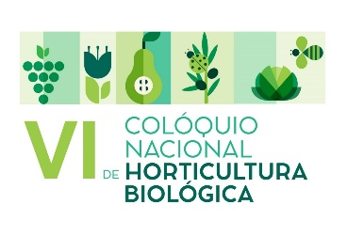

VI COLÓQUIO NACIONAL DE HORTICULTURA BIOLÓGICA
FUNCHAL, 12-13 de novembro de 2026

FICHA DE PATROCINADOR

Nome da Empresa:

Pessoa a contactar: Morada: Tel: E-mail: ______ Contribuinte nº
Pretendo patrocinar o VI Colóquio Nacional de Horticultura Biológica, na modalidade:

Patrocinador Platina (1500 euros)
Projeção de vídeo de curta duração (máximo 3 minutos) no início de uma sessão oral do programa técnico-científico, a decidir pela comissão organizadora;
Espaço para exposição de dois roll-ups;
Inserção do logótipo em toda a documentação do Colóquio;
Projeção do logo nos momentos de pausa do Colóquio;
Distribuição publicitária nas pastas limitada a 3 A4;
3 Inscrições.
Patrocinador Ouro (1000 euros)
Espaço para exposição de um roll-up;
Inserção do logótipo em toda a documentação do Colóquio;
Projeção do logo nos momentos de pausa do Colóquio;
Distribuição publicitária nas pastas limitada a dois A4;
2 Inscrições.

Patrocinador Prata (500 euros)
Inserção do logótipo em toda a documentação do Colóquio;
Projeção do logo nos momentos de pausa do Colóquio;
Distribuição publicitária nas pastas limitada a um A4;
1 Inscrição.

Salienta-se que a APH está reconhecida como Instituição de Utilidade Pública (isenta do pagamento de IVA).

O pagamento do valor associado à modalidade de patrocínio escolhido deve ser efetuado por transferência bancária para a conta da CGD (Código BIC SWIFT: CGDIPTPL; Titular da Conta: Associação Portuguesa de Horticultura) com o IBAN: PT50 0035 0710 00010575130 61
Enviar cópia de pagamento, identificando a entidade do patrocinador para vicnhbiologica@gmail.com
Nome(s) do(s) participante(s) inscritos ao abrigo do patrocínio:

Data / /

(Assinatura)

